Rapport:

* Voortzetting BLE.

# Voortzetting BLE

Om verder te gaan met BLE gaan we proberen een programma te flashen op de BLE chip die data over UART-lijnen stuurt en dat we die dan kunnen lezen via putty.

We moeten heel diep in de BLE stack gaan zoeken om de pinnen juist te zetten.

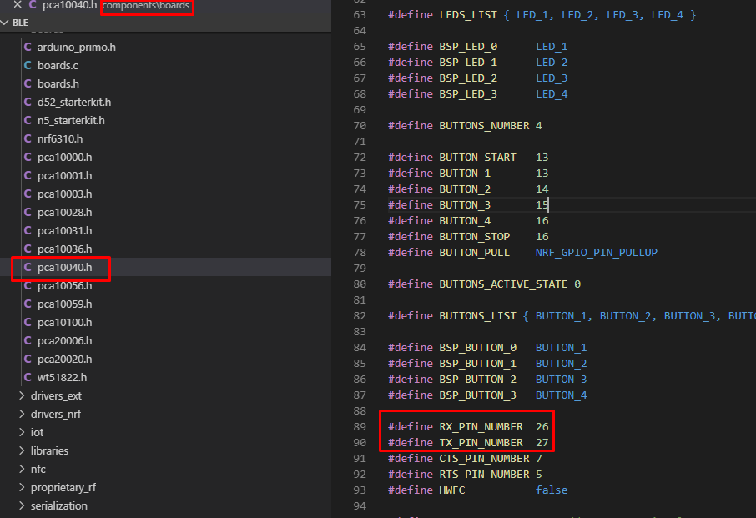

Nadat dit is gebeurd moeten we ons bordje voorbereiden op het ontvangen van de data.

Verwachten van interrupt gebeurt hieronder:

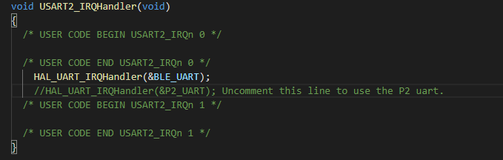

In onze main doen we het volgende:



En dan elke keer dat we een oproep krijgen herhalen we de bovenstaande lijn.

Wat ook belangrijk is dat IF USE_BOOTLOADER in de makefile niet werd herkend. Dus ik ben manueel de nodige if statements gaan verwijderen om BLE te doen werken.

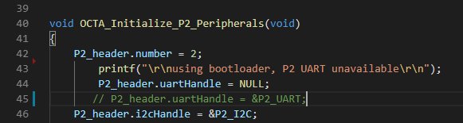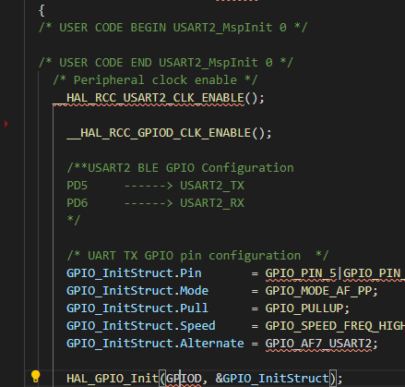

Verder gebruiken we de nRF toolbox op onze GSM om data te versturen.